Workshop ‚Scaffolding - ein Unterrichtsarrangement in drei Stufen’ -

Sprachförderung im Sachunterricht der Grundschule

Intro: Wie kann ein Unterricht aussehen, der die Verbindung von Sach- und Sprachlernen auf der Planung- und Umsetzungsebene berücksichtigt?

Dieser Fragestellung gilt in Fortbildungen zu bildungssprachförderlichem Unterricht großes Interesse, denn bisher sind Handlungsstrategien im Umgang mit sprachlicher Vielfalt noch nicht selbstverständlich. Oft stellen die Teilnehmerinnen und Teilnehmer die Frage nach der Machbarkeit sprachbildenden Unterrichts in allen Fächern.

Im Workshop wird der methodisch-didaktischen Ansatz des sog. Scaffolding (engl. „Gerüste bauen“) exemplarisch vorgestellt, indem die Teilnehmer_innen durch einen Perspektivwechsel zunächst selbst herausarbeiten, welche Gelingensbedingungen sprachsensibler Fachunterricht erfordert. Anschließend an diese Erfahrungen werden die grundlegenden Informationen zum Konzept und zur Methode des Scaffolding erläutert, indem die Gestaltung des Übergangs von der Alltags- zur Bildungssprache im Mittelpunkt steht.

Als Beispiel dient der Film ‚Eine Pfütze am Himmel heißt nicht Pfütze’. Hier wird gezeigt, wie in einer Grundschulklasse der Wasserkreislauf im Sachunterricht sprachsensibel auf der Basis eines Planungsrahmens durchgeführt wird. Im Austausch mit den Teilnehmer_innen werden die Phasen der Unterrichtsgestaltung und die Arbeit mit den Planungsrahmen nachvollzogen und diskutiert.

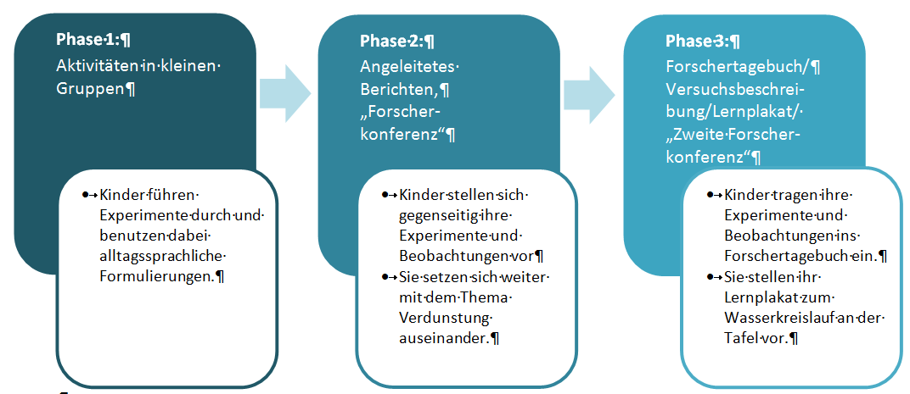

Zum Abschluss werden mögliche Perspektiven der Weiterarbeit mit den Planungsrahmen in den Blick genommen.

Ablaufplan

11.30 - 12.30 Uhr Perspektivwechsel: Einladung zu einem Experiment

Mittagspause

13.30 - 15.30 Uhr Einführung in das *Scaffolding*-Konzept unter Einbezug

des Films „Eine Pfütze am Himmel heißt nicht Pfütze!“

Kennenlernen des Planungsrahmens

15.15 - 15.30 Uhr Feedback, Abschlussrunde